Башkортостан Республикаһының  Стəрлетамаk районы  муниципаль районының  Октябрь ауыл советы  ауыл биләмәһе  ХЄКИМИЯТЕ | 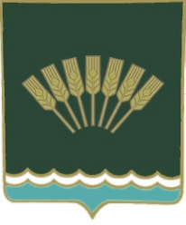 | Администрация  сельского поселения  Октябрьский сельсовет  муниципального района  Стерлитамакский район Республики Башкортостан

РАСПОРЯЖЕНИЕ

№41 25 декабря 2015 год

О списании основных средств
В связи с установкой списать:
- Знаки дорожные - инвентарный номер 16101364064,16101364065 балансовая стоимость каждого 7005,67 (Семь тысяч пять) рублей 67 копеек, остаточная стоимость 0,00 рублей. Материально - ответственное лицо - глава сельского поселения Г.Я. Гафиева.
- Контроль за исполнением настоящего распоряжения оставляю за собой.

Глава сельского поселения
Октябрьский сельсовет: Г.Я. Гафиева

